Светлана Аипова: коммунальные предприятия Подмосковья приступили к работе в новой системе планирования и мониторинга исполнения бюджета

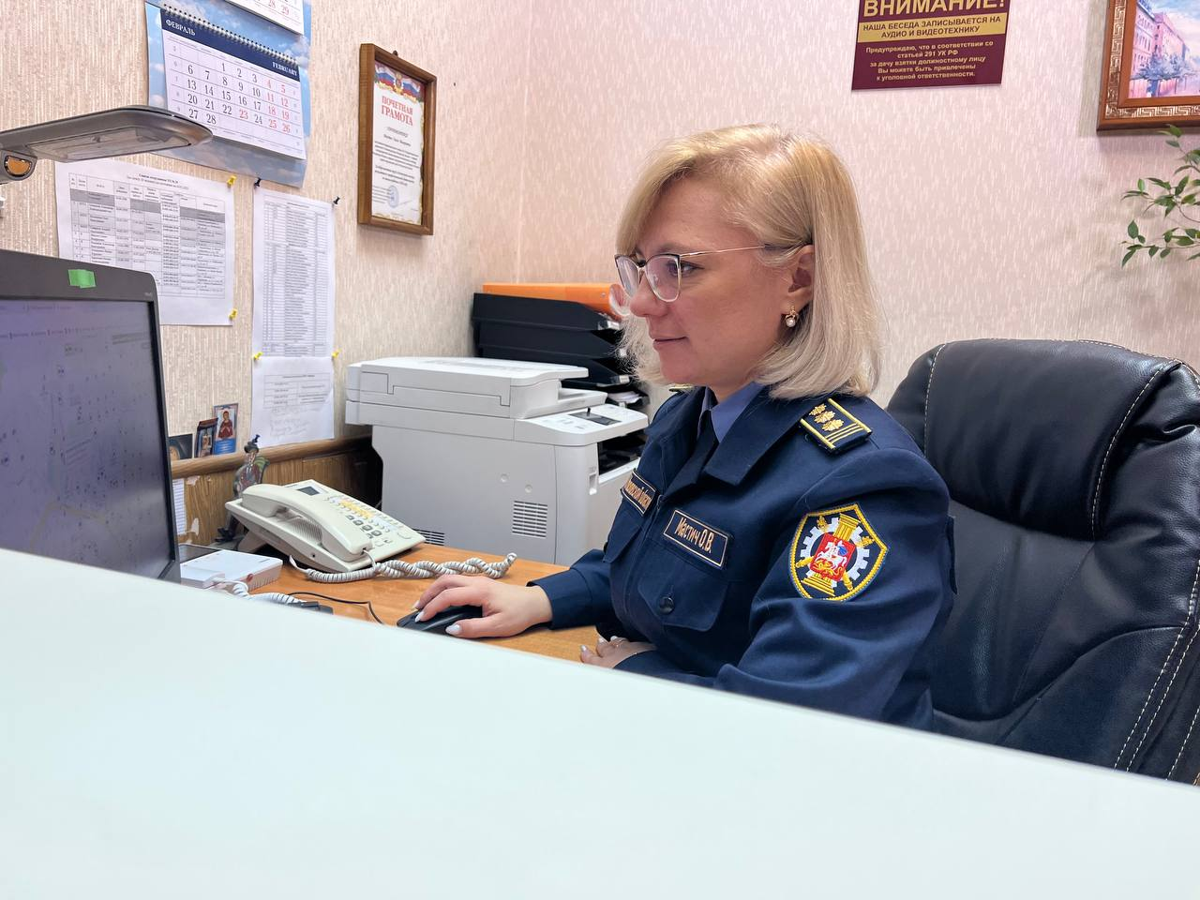

В конце октября 2022 года прошла презентация и первое обучение сотрудников коммунальных предприятий Московской области по работе с отраслевым информационным ресурсом, который обеспечит прозрачность финансовой и хозяйственной деятельности коммунальных предприятий. Начиная с этого года коммунальным организациям необходимо вести финансовую, хозяйственную и отчетную деятельность в новой системе.
- Разработанный механизм мониторинга данной системы позволит производить оперативный и ёмкий анализ задействованных в содержании территорий ресурсов и своевременно определять нестабильные направления. Цель - отследить наличие всего, что необходимо для уборки, и своевременность проведения закупок. Например, мы можем проконтролировать наличие противогололедных материалов, инвентаря, численность сотрудников по специальностям, заполненность штатного расписания, уровень заработной платы. Если будет замечен «перекос», допустим, закуплено 20 тонн противогололедных средств, но нет ни одной запчасти для ремонта техники, можно будет своевременно устранить недочеты. Отмечу, что система, прежде всего, призвана наладить планирование закупок и сбалансировать хозяйственную деятельность учреждений. Важно быть уверенным в любое время, что у предприятий достаточно ресурсов для обеспечения качественного содержания территорий, - рассказала Руководитель Главного управления содержания территорий в ранге министра Светлана Аипова.
Министр также отметила, что информационный ресурс позволяет формировать муниципальное задание, штатное расписание, сметы расходов, а также расчеты обоснования к плану финансово-хозяйственной деятельности по единому стандарту.
- В настоящее время к системе подключены 58 городских округов и 132 муниципальных учреждения. Исключение составили Восход и Молодежный, т.к. в данных округах нет муниципальных учреждений по содержанию территорий. Остальные округа уже начали работу в системе, а 12 из них утвердили муниципальные задания по всем подведомственным организациям в сфере содержания территорий: Богородский, Воскресенск, Дмитровский, Истра, Краснознаменск, Луховицы, Люберцы, Наро-Фоминский, Орехово-Зуевский, Серебряные Пруды, Талдомский и Щелково. Оставшимся городским округам необходимо завершить работу до конца месяца, - дополнила Светлана Аипова.
В Главном управлении содержания территорий добавили, что обучающие семинары для сотрудников коммунальных служб и территориальных отделов будут проходить в течение всего года для подробного разбора принципов работы системы, а также для повышения уровня пользователей.

Пресс-служба Главного управления содержания территорий Московской области, почта: gustmosobl@mail.ru, сайт: https://gust.mosreg.ru

https://t.me/revizorro_mo
https://vk.com/gustmo

